Министерство науки и высшего образования Российской Федерации
Федеральное государственное автономное образовательное учреждение высшего образования
«Пермский национальный исследовательский политехнический университет»

Электротехнический факультет
Выпускающая кафедра: информационные технологии и автоматизированные системы (ИТАС)
Направление подготовки: 09.03.04 Программная инженерия

ОТЧЕТ
Лабораторная работа
«Шаблоны классов»
По дисциплине «Основы алгоритмизации и программирования»

Выполнил студент группы РИС-25-2б
Фокин Алексей Дмитриевич
Принял: Доц. Полякова О.А.

Пермь 2026
Постановка задачи:
- Определить шаблон класса-контейнера (см. лабораторную работу №6).
- Реализовать конструкторы, деструктор, операции ввода-вывода, операцию присваивания.
- Перегрузить операции, указанные в варианте.
- Инстанцировать шаблон для стандартных типов данных (int, float, double).
- Написать тестирующую программу, иллюстрирующую выполнение операций для
контейнера, содержащего элементы стандартных типов данных.
- Реализовать пользовательский класс (см. лабораторную работу №3).
- Перегрузить для пользовательского класса операции ввода-вывода.
- Перегрузить операции необходимые для выполнения операций контейнерного класса.
- Инстанцировать шаблон для пользовательского класса.
- Написать тестирующую программу, иллюстрирующую выполнение операций для контейнера, содержащего элементы пользовательского класса.

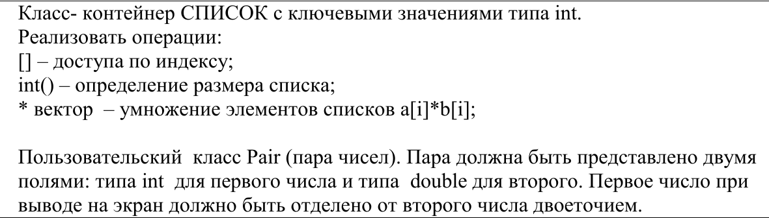
Анализ задачи:
- Реализуем класс Pair по подобию предыдущих лабораторных работ, чтобы хранить его в списке
- Реализум класс Список, содержащий Узлы. Как список, так и его узлы — шаблоны классов. Методы списка описываем в том же файле: конструкторы, деструктор, оператор присвоения, оператор получения значения по индексу, оператор умножения списка на список (определено вариантом), оператор получения размера, а также дружественные операторы ввода-вывода iostream
- В главной функции проверяем работу Списка как контейнера для объектов класса Пара
UML
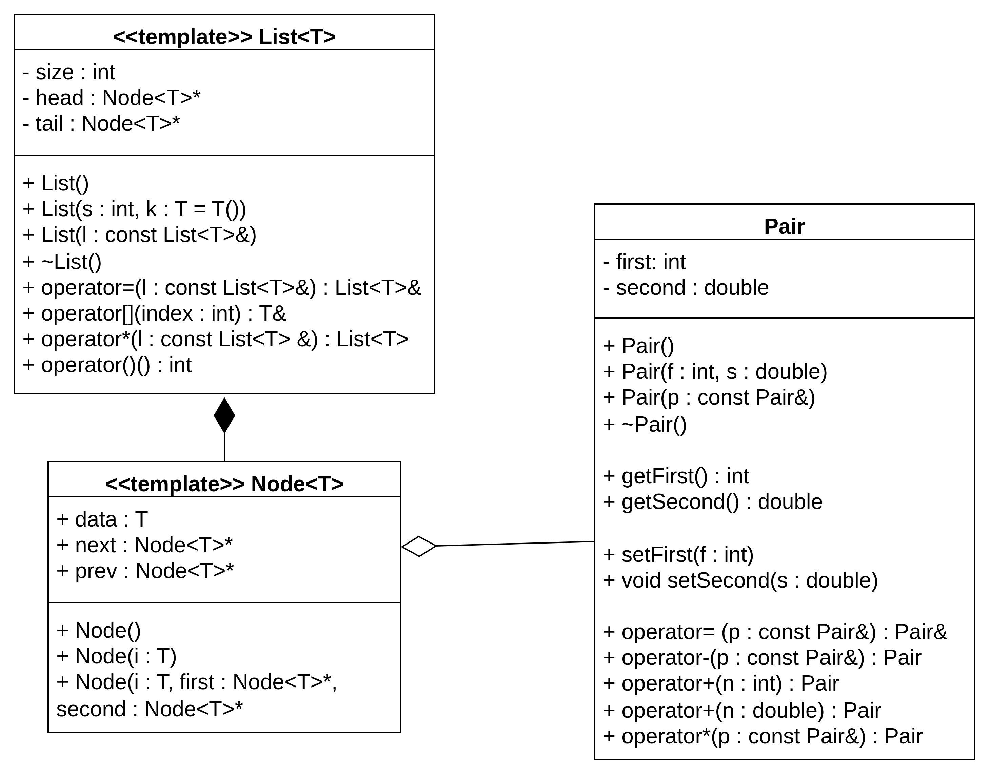
Node содержится в List и не может существовать автономно
Pair может содержаться в Node, но может также существовать автономно
Код
main.cpp
#include <iostream>
#include "List.h"
#include "Pair.h"
using namespace std;
int main()
{
/*
Same tests as in Lab 6. Commented due to simplicity
List<int> a(5, 0);
cout << a << "\n";
cin >> a;
cout << a << "\n";
a[2] = 40;
cout << a << "\n";
List<int> b(10);
b = a;
cout << b << "\n";
List<int> c(10);
c = b * b;
cout << c << "\n";
cout << "Size of c: " << c() << endl;*/
Pair p;
cin >> p; //Initializing a Pair
cout << p << "\n";
List<Pair> a(5, p); //Filling a List with said Pair
cout << a << "\n"; //Printing a list
cin >> a; //Filling a list from console
cout << a << "\n"; //Printing a list
List<Pair> b(10); //Initializing a list of ten default elements
b = a; //assigning a to b
cout << b << "\n"; //Printing a list
cout << b[3] << "\n"; //Printing an element by index
cout << "Size of b: " << b() << endl; //Printing size
b = a * a; // Making elements of b equal to elements of a squared
cout << b << "\n";
}
List.h
#pragma once
#include <iostream>
//Forward declaration to ensure friend methods work properly
template <class T>
class List;
//forward declarations of said methods
template <class T>
std::ostream& operator<<(std::ostream&, const List<T>&);
template <class T>
std::istream& operator>>(std::istream&, List<T>&);
//Declaration of Node and List (Except for template usage)
//everything else behaves similiar to Lab 6
//And iterators are abscent
template <class T>
struct Node {
T data;
Node<T>* next;
Node<T>* prev;
Node(T i) : data(i), next(nullptr), prev(nullptr) {}
Node() : data(T()), next(nullptr), prev(nullptr) {}
Node(T i, Node<T>* first, Node<T>* second) : data(i), next(first), prev(second) {}
friend std::ostream& operator<<(std::ostream& out, const Node<T>& l);
};
template <class T>
class List {
private:
int size;
Node<T>* head;
Node<T>* tail;
public:
List(int s, T k = T());
List(const List<T>& l);
~List();
List<T>& operator=(const List<T>& l);
T& operator[](int index);
List<T> operator*(const List<T>& l);
//+n?
int operator() ();
friend std::ostream& operator<< <>(std::ostream& out, const List<T>& l);
friend std::istream& operator>> <>(std::istream& in, List<T>& l);
};
//Realization of methods now sits in .h file due to template-specific behavior
template <class T>
std::ostream& operator<<(std::ostream& out, const Node<T>& l) {
out << l.data;
return out;
}
template <class T>
List<T>::List(int s, T k) {
size = s;
if (size == 0) {
head = nullptr;
tail = nullptr;
}
else {
Node<T>* newNode = new Node<T>(k, nullptr, nullptr);
head = newNode;
tail = newNode;
for (int i = 1; i < size; i++) {
Node<T>* newNode = new Node<T>(k, nullptr, tail);
tail->next = newNode;
tail = newNode;
}
}
}
template <class T>
List<T>::List(const List& l) {
Node<T>* cur = l.head;
while (cur) {
Node<T>* to_add = new Node<T>(cur->data);
if (!head) {
head = to_add;
tail = to_add;
}
else {
tail->next = to_add;
tail->next->prev = tail;
tail = to_add;
}
cur = cur->next;
}
}
template <class T>
List<T>::~List() {
Node<T>* cur = head;
Node<T>* buf;
while (cur) {
buf = cur;
cur = cur->next;
delete buf;
}
head = nullptr;
tail = nullptr;
}
template <class T>
List<T>& List<T>::operator=(const List<T>& l) {
if (this == &l) return *this;
size = l.size;
if (head) {
Node<T>* cur = head;
Node<T>* buf;
while (cur) {
buf = cur;
cur = cur->next;
delete buf;
}
head = nullptr;
tail = nullptr;
}
Node<T>* cur = l.head;
for (int i = 0; i < size; i++) {
Node<T>* to_add = new Node<T>(cur->data);
if (!head) {
head = to_add;
tail = to_add;
}
else {
tail->next = to_add;
tail->next->prev = tail;
tail = to_add;
}
cur = cur->next;
}
return *this;
}
template <class T>
T& List<T>::operator[](int index) {
if (index < size) {
Node<T>* cur = head;
for (int i = 0; i < index; i++) {
cur = cur->next;
}
return cur->data;
}
else {
std::cout << "ERROR!";
T stub;
return stub;
}
}
template <class T>
List<T> List<T>::operator*(const List<T>& l) {
List<T> ans((size > l.size) ? l.size : size);
Node<T>* a = head;
Node<T>* b = l.head;
Node<T>* cur = ans.head;
while (a && b) {
cur->data = a->data * b->data;
cur = cur->next;
a = a->next;
b = b->next;
}
return ans;
}
template <class T>
int List<T>::operator() () {
return size;
}
template <class T>
std::ostream& operator<<(std::ostream& out, const List<T>& l) {
Node<T>* cur = l.head;
for (int i = 0; i < l.size; i++) {
out << cur->data << " ";
cur = cur->next;
}
return out;
}
template <class T>
std::istream& operator>>(std::istream& in, List<T>& l) {
Node<T>* cur = l.head;
for (int i = 0; i < l.size; i++) {
in >> cur->data;
cur = cur->next;
}
return in;
}
Pair.h
#pragma once
#include <iostream>
//Pair behaves almost exactly like the one described in previous labs
class Pair {
private:
int first;
double second;
public:
Pair() { first = 0; second = 0.0; };
Pair(int f, double s) { first = f; second = s; }
Pair(const Pair& p) { first = p.first; second = p.second;}
virtual ~Pair() {};
int getFirst() const { return first; }
double getSecond() const { return second; }
void setFirst(int f) { first = f; }
void setSecond(double s) { second = s; }
Pair& operator= (const Pair&);
Pair operator-(const Pair&);
Pair operator+(int);
Pair operator+(double);
Pair operator*(const Pair&);
friend std::istream& operator>> (std::istream& in, Pair& p);
friend std::ostream& operator<< (std::ostream& out, const Pair& p);
};
Pair.cpp
#include "Pair.h"
#include <iostream>
using namespace std;
//Pair behaves almost exactly like the one described in previous labs
Pair& Pair::operator= (const Pair& p) {
if (this == &p) return *this;
first = p.first;
second = p.second;
return *this;
}
Pair Pair::operator-(const Pair& p) {
Pair temp;
temp.first = first - p.first;
temp.second = second - p.second;
return temp;
}
Pair Pair::operator+(int n) {
Pair temp;
temp.first = first + n;
temp.second = second;
return temp;
}
Pair Pair::operator+(double n) {
Pair temp;
temp.first = first;
temp.second = second + n;
return temp;
}
Pair Pair::operator*(const Pair& p) {
Pair temp;
temp.first = first * p.first;
temp.second = second * p.second;
return temp;
}
istream& operator>> (istream& in, Pair& p) {
cout << "Enter first: ";
in >> p.first;
cout << "Enter second: ";
in >> p.second;
return in;
}
ostream& operator<< (ostream& out, const Pair& p) {
out << p.first << " : " << p.second;
return out;
}

Решение
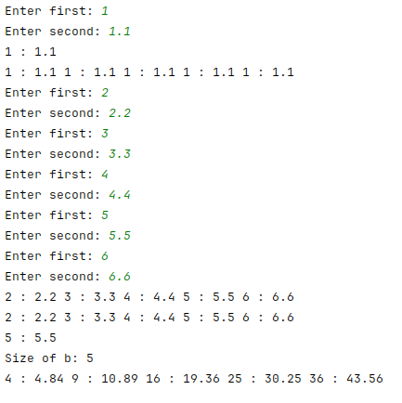

Контрольные вопросы
1. В чем смысл использования шаблонов? — обеспечение обобщённого программирования. Возможность писать код универсально работающий для разных типов, не требующий повторения, типовой, с одной логикой.
2. Каковы синтаксис/семантика шаблонов функций?

template <class T> ← ключевое слово шаблона
type function(T value) {} ← заголовок функции, в котором типы переменных могут быть заменены типом-шаблоном
При вызове компилятор инстанцирует функцию исходя из типов аргументов

3. Каковы синтаксис/семантика шаблонов классов?

template <class T> ← ключевое слово шаблона
class Class {
T value; ← тело класса, в котором типы переменных могут быть заменены типом-шаблоном
}
При создании экземпляра необходимо явное инстанцирование Class<int> object; для получения класса по данному шаблону.

4. Что такое параметры шаблона функции? — Список в угловых скобках после ключевого слова шаблона. Зачастую это параметры-типы, заполняемые при инстанцировании. Определяются ключевыми словами class или typename
5. Перечислите основные свойства параметров шаблона функции. — параметры могут быть анонимными, можно использовать значения по умолчанию <class T = int>
6. Как записывать параметр шаблона? <typename T_1, class T_2, ...>
7. Можно ли перегружать параметризованные функции? — Да, притом перегрузки могут быть не шаблонами. При вызове функции с данным именем компилятор сначала проверяет все функции-не шаблоны на соответствие списков аргументов, а затем ищет подходящий шаблон функции для инстанцирования
8. Перечислите основные свойства параметризованных классов. — Полное инстанцирование про создании объекта, возможна рекурсия шаблонов, допускается использование виртуальных функций.
9. Все ли компонентные функции параметризованного класса являются
параметризованными? — Необязательно. Методы параметризованного класса могут быть обычными если они не зависят от параметров шаблона. Так или иначе создаются при инстанцировании
10. Являются ли дружественные функции, описанные в параметризованном
классе, параметризованными? — зависит от объявления. Если указать для функции списокпараметров шаблона — да, иначе — нет.
11. Могут ли шаблоны классов содержать виртуальные компонентные функции? — Да, однако использование шаблонных виртуальных функций запрещено
12. Как определяются компонентные функции параметризованных классов вне определения шаблона класса? — перед каждым определением необходимо прописывать ключевое слово шаблона и список его параметров, вдобавок к оператору доступа (где класс-источник также имеет прописанный список параметров)
13. Что такое инстанцирование шаблона? — создание компилятором кода по шаблону с заданными параметрами.
14. На каком этапе происходит генерирование определения класса по шаблону? — На этапе компиляции.

